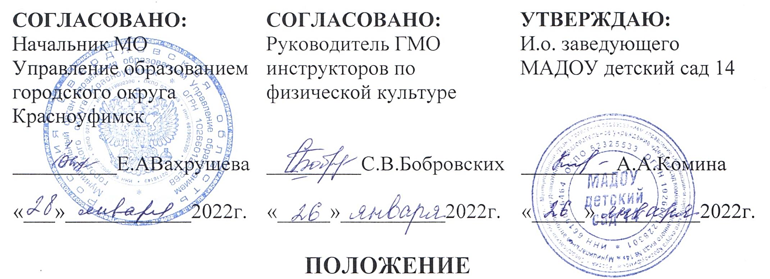**о проведении Территориальных онлайн-соревнований по роуп-скиппингу (спортивная скакалка) «Прыгай с нами! Прыгай как мы! Прыгай лучше нас!»**

**I. ОБЩИЕ ПОЛОЖЕНИЯ**

1. Настоящее положение регламентирует проведение территориальных онлайн-соревнований по роуп-скиппингу (спортивная скакалка) «Прыгай с нами! Прыгай как мы! Прыгай лучше нас!» (далее – Соревнования) среди воспитанников и сотрудников муниципальных дошкольных образовательных организаций городского округа Красноуфимск и МО Красноуфимский округ.
2. Организатором Соревнований является Муниципальное автономное дошкольное образовательное учреждение «Детский сад комбинированного вида № 14» (далее – МАДОУ детский сад 14) при поддержке ГМО инструкторов по физической культуре и МО Управление образованием городского округа Красноуфимск.
3. Цель – формирование устойчивых навыков здорового образа жизни у детей дошкольного возраста и взрослого поколения.
4. Задачи:

* знакомство с новым массовым видом спорта роуп-скиппинг (спортивная скакалка);
* популяризация физической культуры и спорта;
* пропаганда здорового образа жизни, развитие двигательных способностей, повышение уровня физической подготовленности детей и взрослых.

**II. УЧАСТНИКИ СОРЕВНОВАНИЙ.**

1. Соревнования проводятся среди команд воспитанников и сотрудников дошкольных образовательных организаций.
2. К участию в Соревнованиях допускаются не более трех команд от одной дошкольной образовательной организации: команда № 1 – 4 девочки и команда № 2 – 4 мальчика старшего дошкольного возраста; команда № 3 – 4 взрослых из числа сотрудников.
3. В состав команды должны входить воспитанники и сотрудники одной дошкольной образовательной организации.

**III. СРОКИ ПРОВЕДЕНИЯ СОРЕВНОВАНИЙ**

1. Приём заявок по форме в Приложении 1 и видеоматериалов на электронную почту [dskonkurs14@mail.ru](mailto:dskonkurs14@mail.ru) с пометкой в теме письма «роуп-скиппинг» (спортивная скакалка)» с 15.02.2022 по 25.02.2022.
2. Подведение итогов Соревнований с 28.02.2022 по 04.03.2022.
3. Рассылка наградного материала до 11.03.2022 года.

**IV. УСЛОВИЯ ПРОВЕДЕНИЯ**

* 1. Каждая команда Соревнования записывает отдельный видеоролик с выполнением дисциплины в своём исполнении, перед началом проговаривая название дошкольной образовательной организации.
  2. Во время выполнения спортивных дисциплин Соревнования спортсмены должны быть одеты в спортивную одежду, на ногах допускается только спортивная обувь.
  3. Представитель дошкольной образовательной организации отправляет на электронную почту заявку, ссылку на видеоролики выступления команд, размещенных в облачном хранилище (например, Googlе диск, Яндекс диск, Облако Mail.ru), доступ к которым должен быть открыт.
  4. Видеоформат должен быть цельным, не монтированным, просматриваемым, со звуком.
  5. Участников команды необходимо снять в полный рост, ракурс съемки – лицом к камере. Команда выполняет дисциплину строго за фиксированное время – 120 секунд. Только в этом случае, дисциплина считается засчитанной. В СЛУЧАЕ НЕЧИТАЕМОГО ВИДЕО, ОТСУТСТВИЯ ЗВУКА, ИЛИ НЕЧЕТКОГО ПРОСМАТРИВАНИЯ НОГ СПОРТСМЕНОВ ОРГАНИЗАТОРЫ ВПРАВЕ НЕ ПРИНИМАТЬ ВИДЕО.

**V. ПОРЯДОК ПРОВЕДЕНИЯ И СОДЕРЖАНИЕ СОРЕВНОВАНИЯ**

* 1. Каждая команда участвует в 2-х командных дисциплинах: 1) эстафета 4 по 30 секунд – прыжки способом на 2-х ногах, 2) эстафета 4 по 30 секунд – длинная скакалка прыжки на 2-х ногах.
  2. Описание дисциплины «Эстафета 4 по 30 секунд прыжки способом на 2-х ногах». 4 спортсмена стоят на площадке, все входящие в объектив гаджета. По звуковому сигналу «ПИИП!» (Трек скачать здесь <https://whataudio.ru/?mp3=Неизвестен+–+007+КС+Прыжки+4+человека+%284х30+секунд%29>). 1-ый участник выполняет прыжки способом на двух ногах (скакалка вращается вперед от пяток через голову к носкам) по окончании 30 секунд звучит сигнал «Смена!» 1-ый участник останавливается и незамедлительно начинает прыжки 2-ой участник. ВНИМАНИЕ! Во время смены время не останавливается. После 30 секунд подается сигнал «Смена!» и 2-ой участник останавливается, а 3-ий незамедлительно начинает прыжки. По окончании 30 секунд подается сигнал «Смена!» 3-ий участник останавливается, а 4-ый начинает незамедлительно прыгать. По окончании 30 секунд звучит сигнал «ПИИП!», 4-ый участник останавливается. Команда может использовать скакалки любой длины и из любого материала.
  3. Описание дисциплины «Эстафета 4 по 30 секунд длинная скакалка прыжки на двух ногах». Команда ИМЕЕТ ПРАВО использовать скакалку ЛЮБОЙ ДЛИНЫ и из ЛЮБОГО МАТЕРИАЛА. ВНИМАНИЕ! СКАКАЛКУ ДЛЯ ДЕТЕЙ ВРАЩАЮТ ВЗРОСЛЫЕ (например, инструктор по физической культуре и воспитатель). По сигналу «ПИИП» (трек скачать здесь <https://whataudio.ru/?mp3=Неизвестен+–+007+КС+Прыжки+4+человека+%284х30+секунд%29>). 1-ый участник выполняет прыжки за 30 секунд. По сигналу «Смена!» первый участник выходит, 2-ой участник заходит и выполняет прыжки на двух ногах следующие 30 секунд. ВНИМАНИЕ! В эстафете при смене спортсменов время не останавливается. По окончании 30 секунд звучит сигнал «Смена!» 2-ой участник выходит, заходит 3-ий участник и выполняет прыжки на двух ногах, по окончании 30 секунд звучит сигнал «Смена!» 3-ий участник выходит и входит 4-ый спортсмен, который завершает эстафету выполнив прыжки на 2-х ногах за 30 секунд до сигнала «ПИИП!».
  4. Команда сотрудников выполняет те же условия Соревнований, как и команды воспитанников.
  5. Общее время выполнения каждой дисциплины одной командой – 120 секунд (2 минуты, 4 по 30 секунд).

**VI. ПОДВЕДЕНИЕ ИТОГОВ**

* 1. Организаторы подводят итоги Соревнований на основании видеозаписей команд и по итогам подсчетов количества прыжков одной команды в 2-х дисциплинах (сумма прыжков за 2 дисциплины: эстафета 4 по 30 секунд на 2-х ногах, эстафета 4 по 30 секунд на двух ногах через длинную скакалку).
  2. Победители и призеры определяются по наибольшему количеству прыжков в каждой из 3-х команд (девочки, мальчики и взрослые).

**VII. НАГРАЖДЕНИЕ**

1. 3 лучших команд девочек, мальчиков и взрослых награждаются электронными дипломами.
2. Остальные участники награждаются электронными сертификатами участников Соревнования.

**VIII. КООРДИНАТОРЫ СОРЕВНОВАНИЙ**

МАДОУ детский сад 14, 623300, Cвердловская обл., г. Красноуфимск, ул. Олимпийская, д. 22. тел. 8(34394) 7-97-49.

Бобровских Светлана Валерьевна, инструктор по физической культуре, тел. 89126508382.

Ключерова Екатерина Юрьевна, музыкальный руководитель, тел. 89530521347, по вопросам размещения и отправки материала.

Приложение 1

**ЗАЯВКА**

**На участие в Территориальных онлайн-соревнованиях по роуп-скиппингу (спортивная скакалка) «Прыгай с нами! Прыгай как мы! Прыгай лучше нас!»**

|  |  |
| --- | --- |
| Сокращённое наименование дошкольной образовательной организации согласно Уставу |  |
| Населенный пункт |  |
| Составы команд | Девочки:  1.  2.  3.  4.  Мальчики  1.  2.  3.  4.  Взрослые  1.  2.  3.  4. |
| Ф.И.О. руководителя, должность |  |
| Контактный номер телефона |  |
| Адрес электронной почты |  |
| Ссылка на видеоматериал |  |